15. kérdés

Világörökség
Beküldő csapat: Világjárók
1. Melyik horvátországi világörökségrõl szólnak az alábbi állítások?
2. Mikor lettek a világörökség tagjai?
3. Melyiket ábrázolja ez a puzzle? (csatolt állomány)
a.,
A 6. századból származó eredeti építménye az idõk folyamán három nagyobb átépítést élt meg: az ókeresztény kori alapokon nyugvó mai épület a gótika korában épült.
b.,
A Braè szigeti mészkõbõl és márványból épült székesegyház alapjait 1431-ben rakták le. A horvátországi reneszánsz építészet legértékesebb emléke.
c.,
A horvátországi ókori építészet legépebben fennmaradt mûemlékének számító pompázatos palota-együttes 295 és 305 között épült. A négyszögletes alaprajzú (215x180m) építmény mintegy 38 500 m²-nyi területet fog közre, építéséhez pedig a várossal szemközt húzódó Braè sziget kõbányáiból szállították a fehér mészkövet.
d.,
A 13. századi óvárost az UNESCO világörökségeinek sorában a kõfaragó mûvészet és a kõszobrászat európai csúcsalkotásai között jegyzik. A városmag egy keleti és egy nyugati részre tagolódik, melyeket bástyákkal osztott közös városfal vesz körül.
e.,
Az UNESCO által a világ természeti örökségei között jegyzett tórendszer és a körülötte létesült nemzeti park a Kapela i Plješivica hegység erdõs magaslatai közt húzódik.
f.,
A Kr. u. 7. században alapított város magját mintegy 2 km hosszú városfal övezi, melyet az építészettörténet a kontinens legmasszívabb védelmi építményei között jegyez.
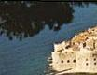 | 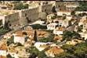 | 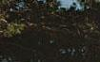 | 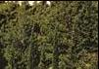
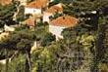 | 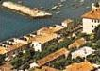 | 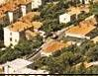 | 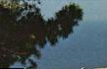
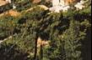 | 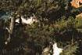 | 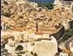 | 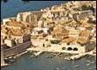
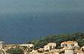 | 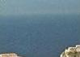 | 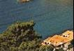 | 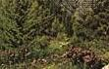
Válaszok:
a., Válasz: Episzkopális mûemlékegyüttes Poreè óvárosában,
1997.
b., Válasz: Sibenik: Szent Jakab Székesegyház
2000
c., Válasz: Split: Diokleciánusz Palota
1979
d., Válasz: Trogir: Óváros
1997
e., válasz: Plitvicei tavak Nemzeti Park
1979
f., Válasz: Dubrovnik óvárosa
1979
3. Kérdés válasza: A puzzle Dubrovnik óvárosát ábrázolja
Források
http://www.vilagorokseg.lap.hu/
http://www.st.carnet.hr/split/diokl.html
http://www.dalmacija.net/trogir.htm
http://dubrovnik.get.to/
http://www.adriatica.net/hrvatska/feature/unesco/main_hu.htm
http://www.adriatica.net/hrvatska/gradovi/o_gradu_hu.aw?CODE=1001083872&SITE=0
http://www.np-plitvice.com/page.aspx?pageID=8&lan=hr
http://www.adriatica.net/hrvatska/gradovi/o_gradu_hu.aw?CODE=1001083877&SITE=0
http://www.adriatica.net/hrvatska/gradovi/o_gradu_hu.aw?CODE=1001083868&SITE=0

